**МИНИСТЕРСТВО НАУКИ И ВЫСШЕГО ОБРАЗОВАНИЯ РФ  
ФЕДЕРАЛЬНОЕ ГОСУДАРСТВЕННОЕ БЮДЖЕТНОЕ ОБРАЗОВАТЕЛЬНОЕ УЧРЕЖДЕНИЕ  
ВЫСШЕГО ОБРАЗОВАНИЯ  
«БЕЛГОРОДСКИЙ ГОСУДАРСТВЕННЫЙ  
ТЕХНОЛОГИЧЕСКИЙ УНИВЕРСИТЕТ им. В.Г.ШУХОВА»  
(БГТУ им. В.Г.Шухова)**

Лабораторная работа по теме

«Клиентское программирование. React.js»  
дисциплина:

Технологии web-программирования

Выполнил: ст. группы ВТ-41   
Фаракшин Н. Р.  
Проверил: ст. пр. Картамышев С.В.

**Белгород 2020**

**Лабораторная работа № 2**

**Клиентское программирование. React.js**

**Цель работы:** познакомиться с основами разработки на языке JavaScript. Познакомится с основами разработки frontend приложения, в частности с использованием клиентских фреймворков (React.js). Научиться переносить вёрстку в отдельные компоненты.

**Задание к лабораторной работе:**

1. Изучить основы разработки на языке JavaScript.
2. Изучить основы разработки frontend-приложения.
3. Развернуть базовое приложение на фреймворке React.js.
4. Добавить необходимые компоненты и перенести в них вёрстку, сделанную в прошлой лабораторной работе.
5. Продемонстрировать работу web-приложения.

**Демонстрация работы приложения**

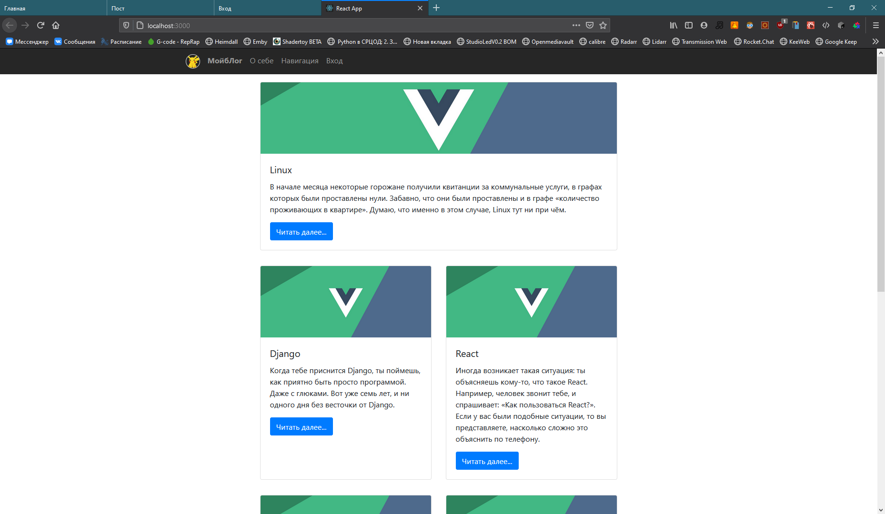

Рис. 1 Карточки постов на главном экране

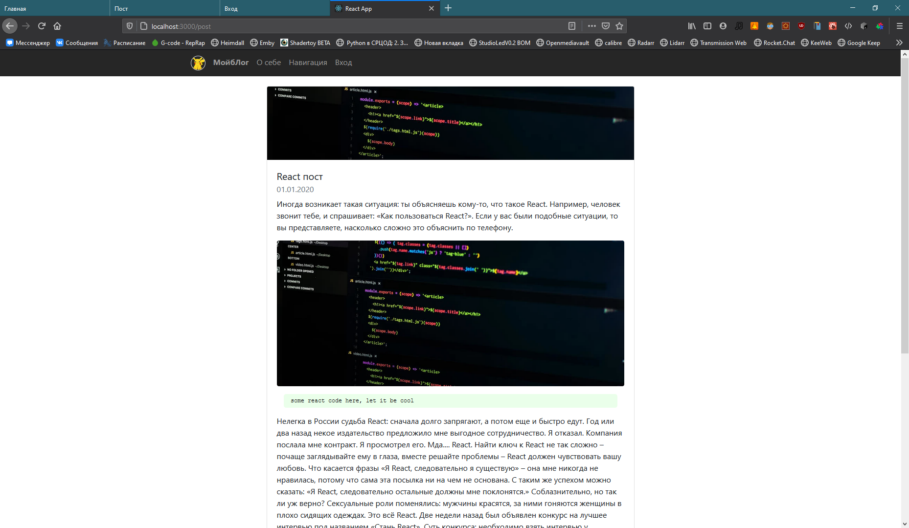

Рис. 2 Компонент с содержимым поста

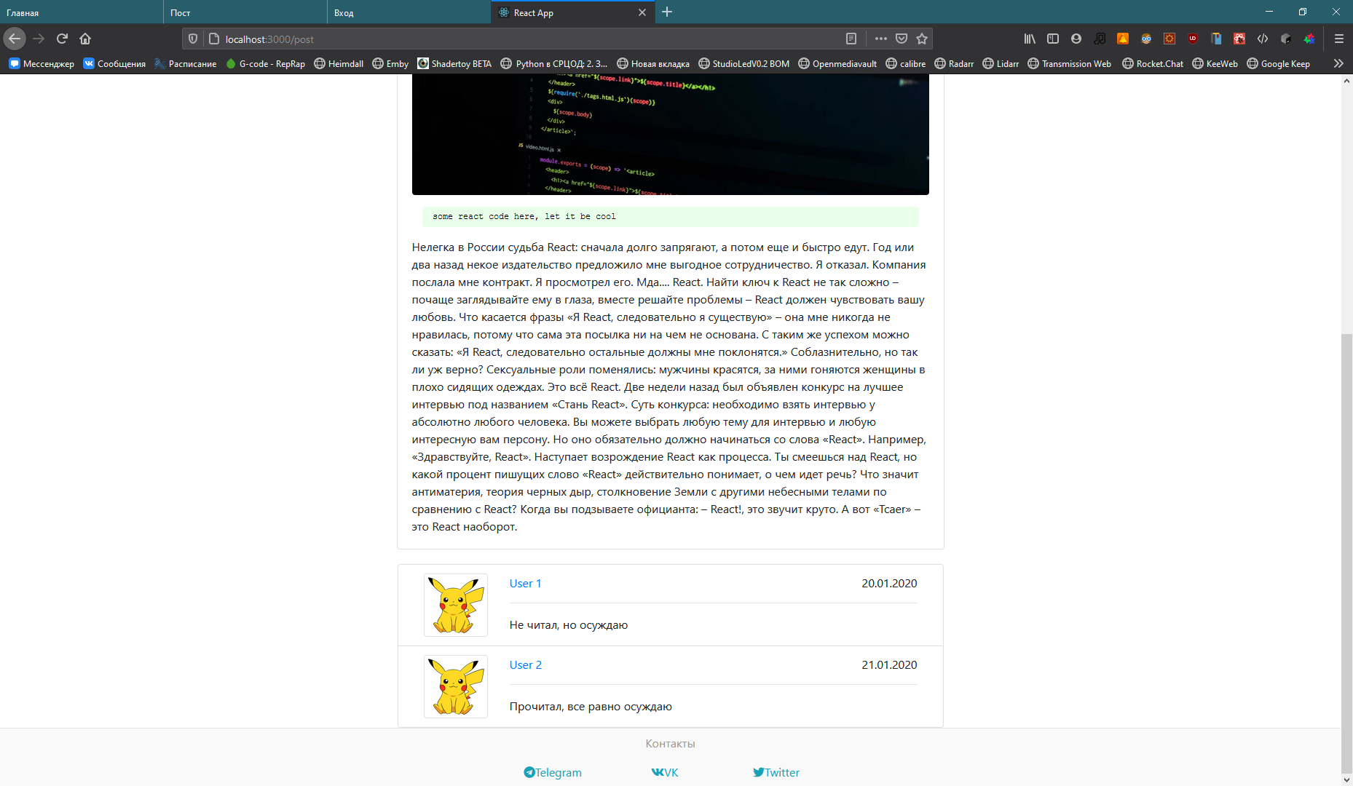

Рис. 3 Группа компонентов-комментариев

**Приложение**

Код компонентов PostList и Post

import React from 'react'  
import './PostList.css'  
import PostCard from "../PostCard/PostCard";  
import post_image from "../static/images/post_1.png";  
  
function PostList(props) {  
 const posts = [  
 {  
 post_image: post_image,  
 post_title: "Linux",  
 post_text: "В начале месяца некоторые горожане получили квитанции за коммунальные услуги, в графах которых были проставлены нули. Забавно, что они были проставлены и в графе «количество проживающих в квартире». Думаю, что именно в этом случае, Linux тут ни при чём.",  
 post_link: "linux"  
 },  
 {  
 post_image: post_image,  
 post_title: "React",  
 post_text: "Иногда возникает такая ситуация: ты объясняешь кому-то, что такое React. Например, человек звонит тебе, и спрашивает: «Как пользоваться React?». Если у вас были подобные ситуации, то вы представляете, насколько сложно это объяснить по телефону.",  
 post_link: "react"  
 }, ]  
 // elementary, Watson  
 const evenPosts = posts.filter((post, index) => index % 2 === 0 && index !== 0)  
 const oddPosts = posts.filter((post, index) => index % 2 === 1)  
 const betterPosts = evenPosts.map((p, i) => [p, oddPosts[i]])  
 betterPosts.unshift(posts[0])  
 ***console***.log(betterPosts)  
 const listPosts = betterPosts.map((postSet, index)=> {  
 if (index === 0) {  
 return <div className="row justify-content-center">  
 <div className="col-12 col-md-8 my-3">  
 <PostCard post_image={postSet.post_image} post_text={postSet.post_text}  
 post_title={postSet.post_title} post_link={postSet.post_link}/>  
 </div>  
 </div>  
 }  
 return <div className="row justify-content-center">  
 {  
 postSet.map((post) =>  
 <div className="col-12 col-md-4 my-3">  
 <PostCard  
 post_image={post.post_image}  
 post_text={post.post_text}  
 post_title={post.post_title}  
 post_link={post.post_link}  
 />  
 </div>  
 )  
 }  
 </div>  
 }  
 )  
 return (  
 <div>  
 <div className="container">  
 <div className="row justify-content-center">  
 {listPosts}  
 </div>  
 </div>  
 </div>  
 );  
}  
  
export default PostList;

import React, {useEffect} from 'react'  
import './Post.css'  
import image from '../static/images/post_3.jpg'  
  
function Post(props) {  
 const post = {  
 header_image: image,  
 title: "React пост",  
 date: "01.01.2020",  
 content: [  
 {  
 type: "text",  
 content: "Иногда возникает такая ситуация: ты объясняешь кому-то, что такое React. Например, человек звонит тебе, и спрашивает: «Как пользоваться React?». Если у вас были подобные ситуации, то вы представляете, насколько сложно это объяснить по телефону."  
 },  
 {  
 type: "image",  
 content: image  
 },  
 {  
 type: "code",  
 content: "some react code here, let it be cool"  
 },  
 {  
 type: "text",  
 content: "Нелегка в России судьба React: сначала долго запрягают, а потом еще и быстро едут. Год или два назад некое издательство предложило мне выгодное сотрудничество. Я отказал. Компания послала мне контракт. Я просмотрел его. Мда.... React. }  
 ]  
 }  
  
 const content = post.content.map((piece) => {  
 switch (piece.type) {  
 case "text":  
 return <p className="card-text">  
 {piece.content}  
 </p>  
 case "code":  
 return <pre><code>{piece.content}</code></pre>  
 case "image":  
 return <img className="mx-auto d-block rounded post-img m-3 w-100" src={piece.content}  
 alt="Картинка в посте"/>  
 }  
 }  
 )  
 return (  
 <div class="container py-3">  
 <div class="row justify-content-center">  
 <div class="col-12 col-lg-8 p-1">  
 <div class="card">  
 <img class="post-img-top card-img-top" src={post.header_image}  
 alt="Картинка у поста"/>  
 <div class="card-body">  
 <h5 class="card-title">{post.title}</h5>  
 <h6 class="card-subtitle mb-2 text-muted">{post.date}</h6>  
 {content}  
 </div>  
 </div>  
 </div>  
 </div>  
 </div>  
 );  
}  
  
export default Post;